Проверка герметичности ВМР
и дифференциального клапана
Инструкция
Проверка герметичности водомасляного радиатора
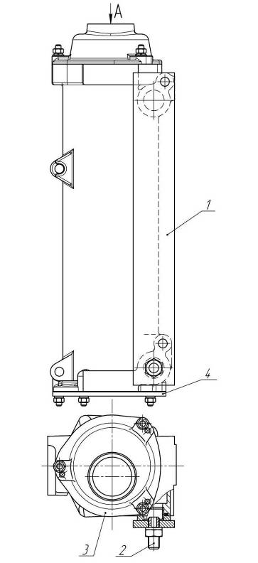
Перед началом работ слить с двигателя охлаждающую жидкость.
Демонтировать водомас-ляный радиатор с двигателя.
Установить заглушку 4 (Рисунок 1) на торец корпуса радиатора взамен задней крышки.
Установить заглушку 1 на отверстия подвода-отвода масла. Прикрепить болтами к радиатору.
Установить штуцер 2 на заглушку 1 (см. Рисунок 1).
Обеспечить герме-тичность заглушенных мест.
Установить водомасля-ный радиатор вертикально.
Наполнить водой через подводящее отверстие А.
Через отверстие подвода масла (т.е. через штуцер 2) подать воздух под давлением 4,5±0,5 кг/см².
1) Заглушка отверстий подвода-отвода масла
2) Штуцер
3) Водомасляный радиатор
4) Заглушка торца корпуса
водомасляного радиатора
Рисунок 1
В случае появления пузырьков воздуха водомасляный радиатор считается негерметичным. Заменить элемент.
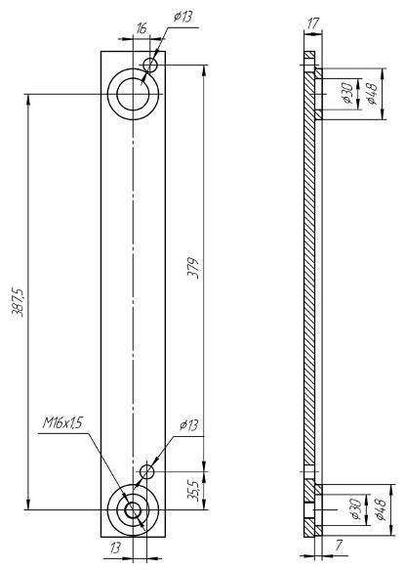
Рисунок 2 Заглушка отверстий
подвода-отвода масла
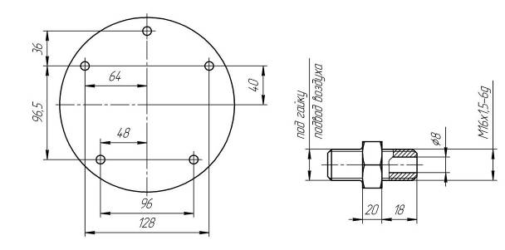

Рисунок 3 Заглушка торца корпуса водомасляного радиатора
и штуцер подвода масла

Проверка герметичности дифференциального клапана
системы смазки
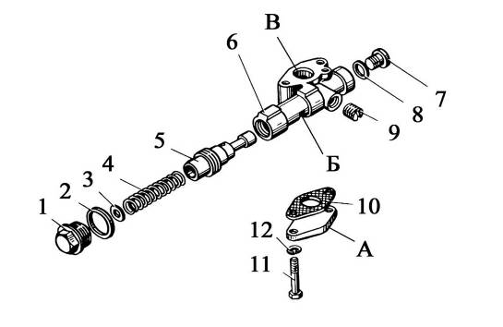
1) 840.1011370 Пробка М30×2-6g 9) 316 139-П2 Пробка КГ 1/2”
2) 312 330-П Прокладка 30×38×2 10) 840.1011366 Прокладка
3) 252 006-П29 Шайба 10 11) 200 272-П29 Болт М8-6g×65
4) 840.1011057 Пружина 12) 252 135-П29 Шайба 8.Т
5) 840.1011055-01 Клапан
6) 840.1011060-01 Корпус клапана А) Заглушка
7) 316 144-П2 Пробка М20×1,5-6g Б) Паз в корпусе клапана
8) 312 630-П Прокладка 20×24×1,5 В) Отверстие

Рисунок 4

Демонтировать дифференциальный клапан, сняв масляный картер (поддон) двигателя.
Установить заглушку А на фланец корпуса клапана (см. чертёж заглушки на Рисунке 5), заглушив отверстие диаметром 25 мм.
Заполнить полость отверстия В мм дизельным топливом.
В случае подтекания дизельного топлива из дренажного паза Б — клапан считается негерметичным. Его необходимо разобрать, промыть в дизельном топливе, собрать в соответствии с Рисунком 4.
Проверить на герметичность. В случае негерметичности клапан следует заменить.
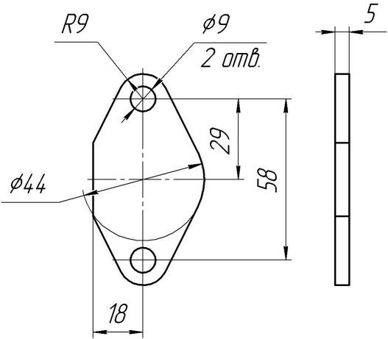

Рисунок 5 – Заглушка

